
Servicio de nombre de dominio (DNS)
PRACTICA 6

04 DE OCTUBRE DEL 2018
SERVICIOS EN RED
SARA ABDEL SABOUR GARCIA2FPB
INDICE:
Tabla de contenido
Servicio DNS : (Domain Name System) 2
Las ICANN: 4

Servicio DNS : (Domain Name System)

Es un sistema de nombres que gestiona y mantiene de forma distribuida las direcciones de internet y los nombres de dominio .
Se compone de una base de datos distribuida en la que se almacenan las asociaciones de nombres de direcciones ip .
Se clasifica en árbol invertido llamado espacio de nombres de dominio
El nombre completo de un nodo hasta el nodo esta formado por el conjunto de nombres que forman la trayectoria desde ese nodo hasta la raíz .
Recibe el nombre de nombre de dominio completamente cualificado (FQDN)
(FULLY CUALIFIED DOMAIN NAME):
Siempre acaba con un punto
Un dominio es el subárboles del espacio de nombres de dominio .
Almacenan la información relativa a los nombres de dominio están en los registros de recursos

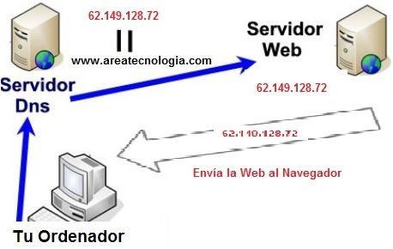

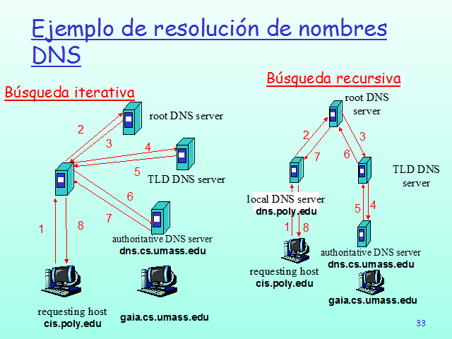

Las ICANN:
(INTERNET CORPORATION FOR ASSIGNED NAMES AND NUMBERS)
Organismo encargado de la gestión de los dominios raíz y TLD .

